- 

DDTM des BOUCHES-DU-RHONE

FORMULAIRE D’EVALUATION SIMPLIFIEE  DES INCIDENCES NATURA2000  A JOINDRE OBLIGATOIREMENT AUX DOSSIERS ADMINISTRATIFS | 

A quoi ça sert ?

Ce formulaire permet de répondre à la question préalable suivante : mon projet est-il susceptible d’avoir une incidence sur les objectifs de conservation d'un site Natura 2000 ?

Le formulaire doit permettre, par une analyse succincte du projet, d'une part, et des enjeux de conservation d'autre part, de démontrer que toute incidence du projet sur les objectifs de conservation d'un site Natura 2000 est exclue. Si tel n’est pas le cas et qu’un doute subsiste sur d'éventuelles incidences, une évaluation plus poussée doit être conduite.

Ce formulaire est à remplir par le demandeur, en fonction des informations dont il dispose (cf. p.7 : » ou trouver l’info sur Natura 2000? »). Ce formulaire fait office d’évaluation des incidences Natura 2000 lorsqu’il permet de conclure à l’absence d’incidence. Destiné à faciliter les obligations des personnes physiques menant de petits projets, il relève de l'exception et n'exonère pas d'un contact préalable avec la structure animatrice du site Natura 2000 lorsque le projet est situé dans un site natura 2000 ou à proximité immédiate. Au cas par cas, l'administration qui instruit le projet peut être amenée à demander les compléments d'information nécessaires.

Dans quels cas utiliser ce formulaire ?

Il est destiné surtout aux personnes physiques menant des projets de faible ampleur et il distingue deux cas :

Cas 1 (p. 2 et 3) :

L'emprise du projet est située entièrement à l’extérieur des sites Natura 2000,

Cas 2 (p. 5 et suivantes) :

L'emprise du projet est située tout ou partie dans un site Natura 2000 (dans ce cas prendre contact préalablement avec la structure animatrice du site natura 2000 concerné pour connaître les enjeux présents sur le secteur du projet et les environs)

Le demandeur doit s’efforcer de fournir au mieux de ses connaissances les renseignements requis pour que l’étude d’incidence soit validée par le service instructeur ou administration chargée d'autoriser le projet. Il convient de mettre des points d’interrogation lorsque le renseignement demandé par le formulaire n’est pas connu.

S'il ne peut être fait appel à un expert naturaliste professionnel, il est recommandé de se faire aider, si possible et en cas de besoin, par le tissu associatif local en matière de protection de l'environnement.

Coordonnées du demandeur :
Nom : PELLICCIONI Jean-Denis RTE Centre Développement Ingénierie Marseille
…………………………………………………………………………………………………………………………………
Adresse : 46 avenue Elsa TRIOLET 13008 MARSEILLE……………….
……………………………….……………………….……………………………………………………….
Téléphone : 04 91 30 98 66…………………………. Fax : Sans objet……………………………
Email : jean-denis.pelliccioni@rte-france.com………………………………………………

1er cas : projet localisé entièrement hors site Natura 2000

        - Nature et description du projet

Agrandissement du poste électrique existant de Caillols (Commune de Marseille). La surface concernée avoisine les 2 000 m² et concerne une zone en friche faiblement colonisée par les ligneux (Pins, Robinier faux-acacia, …).

        - Le projet comporte-t-il des éclairages nocturnes ? Si oui préciser la localisation, la technologie d'éclairage utilisée, l'orientation des faisceaux, le caractère permanent ou non de l'éclairage :

Non.

        - Y a-t-il sur la zone du projet des fossés, canaux, roubines, cours d'eau ou tout autre milieu aquatique (y.c. temporaire) ou humide ? Si oui, les faire apparaître sur le plan fourni et préciser la nature de la végétation associée, le cas échéant et préciser si le projet modifie ces milieux d'une quelconque façon :

Non.

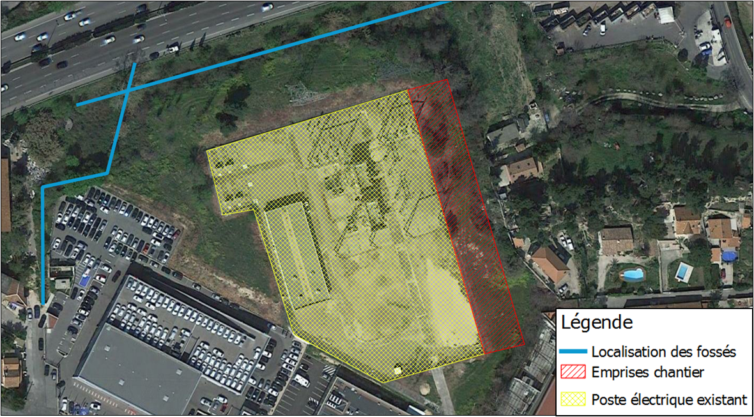

        - Essences concernées si des arbres sont supprimés (préciser pour chaque espèce le nombre d'arbre concernés ou la surface concernée, ainsi que les plus gros diamètres relevés) :

- Robinier faux-acacia : max 2 arbres ;
- Pins : max 5 arbres.

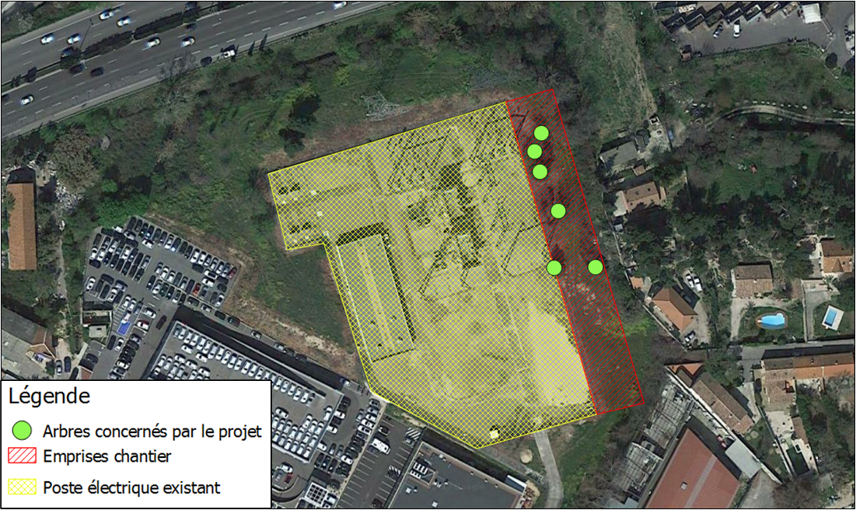

        - Localisation et cartographie

Joindre obligatoirement un plan du projet (plan de masse, plan cadastral, etc.), avec fonds de plan IGN au 1/25 000 . Les arbres supprimés et conservés doivent y être repérés.
Cf ci-après
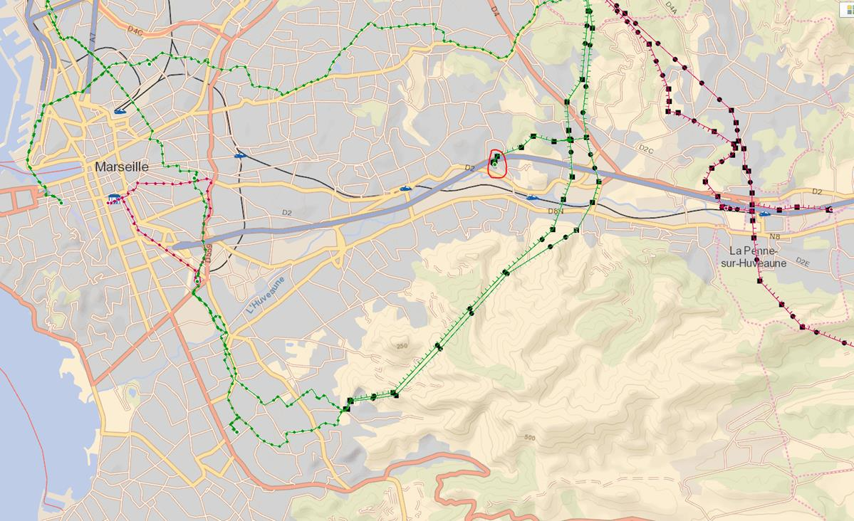
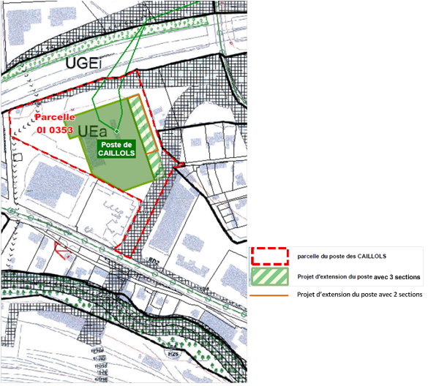

Le projet est situé :

Nom de la commune : Marseille - Département des Bouches-du-Rhône
Lieu-dit et adresse : Le poste électrique se trouve en rue de la cartonnerie dans le 11ème arrondissement dans le quartier de Saint-Marcel à Marseille. Il se trouve en contrebas de l’autoroute A50 et à proximité d’une déchetterie

Site Natura 2000 les plus proches, dont les objectifs de conservation sont susceptibles d'être impactés :

À quelle distance ?
- À 1 000 mètres du site : Calanques et îles marseillaises – Cap Canailles et massif du Grand Caunet (FR9301602) ;
- À 5 000 mètres du site : Chaine de l’Etoile – Massif du Garlaban (FR9301603).

  - Étendue du projet

Surface : approximativement 2 000 m².
Linéaire : -.

  - Période envisagée pour les travaux

Les travaux de terrassement auront lieu à l’hiver 2018/2019. Un débroussaillage préventif aura été réalisé avant l’été pour respecter les préconisations imposées pour la lutte contre l’incendie.

  - Questions posées

En fonction des espèces ayant justifié la désignation des sites Natura 2000 voisins, les principales questions posées sont les suivantes :

Chauve-souris ou oiseaux

- le projet occasionne-t-il une coupure ou une discontinuité dans une trame boisée, une ripisylve ? porte-t-il atteinte à des haies ou alignements d'arbres ?
Non.

- y a-t-il suppression de vieux arbres ou arbres à cavités ? (si oui joindre photos)
Non.

- l'emprise du projet est-elle en partie en bordure de milieux aquatiques ?
Non.

- des gîtes à chauve-souris sont-ils présents (arbres, fissures de parois rocheuses et bâtiments inclus) ?
Non.

- quelles espèces d'oiseaux utilisent ou fréquentent le site ?
Peu d’espèces fréquentent la zone d’étude. Lors des inventaires, le Gobemouche noir, le Gobemouche gris, la Pie bavarde et la Pigeon ramier ont été identifiés.

- y a-t-il des espèces d'oiseaux qui s'y reproduisent ?
Potentiellement la Pie bavarde et le Pigeon ramier.

Insectes (à proximité immédiate des sites natura 2000)

- y a-t-il suppression de vieux arbres, arbres morts ou arbres à cavités ? (si oui joindre photos)
Non.

  - Conclusion

Le projet envisagé

□ est susceptible
 n'est pas susceptible

d’avoir des incidences sur les objectifs de conservation des sites Natura 2000 voisins pour la (les) raison(s) suivantes :

Le projet d’extension se trouve dans une zone d’activité existante fortement urbanisée non connectée à des milieux naturels présentant un intérêt écologique. Les milieux naturels identifiés (friche faiblement colonisée par les ligneux) ne conviennent absolument pas aux espèces animales et végétales d’intérêt communautaire identifiés sur les deux sites Natura 2000 situés à proximité :
- Mammifères : Grand Dauphin commun ;
- Chiroptères : Murin de Bechstein, Petit Murin et Minioptère de Schreibers ;
- Reptiles : Tortue couanne et Phyllodactyle d’Europe ;
- Insectes : Damier de la succise, Lucane Cerf-volant, Grand Capricorne du chêne et Écaille chinée ;
- Flore : Sabline de Provence.

Nous noterons également que les emprises chantier ne concernent pas d’habitats d’intérêt communautaire et qu’aucun milieu aquatique ne sera concerné par le projet.

Une étude d’incidence sur les milieux naturels a été réalisée dans le cadre du projet. Dans le cadre de cette étude, les enjeux présents sur la zone d’étude (zone chantier + milieux naturels périphériques) ont été considérés comme faibles à nuls.

Les impacts potentiellement identifiés étaient les suivants :
- Destruction d’habitats naturels : friches herbeuses faiblement colonisée par les ligneux ;
- Destruction d’individus : potentiellement quelques individus d’espèces protégées ou non ;
- Dérangement des espèces : très limité compte tenu de la proximité de l’autoroute et de la zone d’activité existante ;
- Dégradation de la qualité des eaux de ruissellement : très limité vu que le projet ne concerne ou ne borde aucun milieu aquatique ;
- Développement d’espèces exotiques envahissantes : risque modéré car présence de la Canne de Provence et du Robinier faux-acacia à proximité des emprises retenues.

Afin de réduire l’impact des travaux sur les milieux naturels, les mesures suivantes ont été proposées :
- MR01 – Prise en compte des espèces exotiques envahissantes : réduction des risques de propagation du Robinier faux-acacia et de la Canne de Provence ;
- MR02 – Sensibilisation et information du personnel de chantier ;
- MR03 – Arrosage des pistes en période sèche : limitation d’émission de poussières pouvant perturber le développement des espèces végétales présentes à proximité du chantier ;
- MR04 – Gestion des déchets ;
- MR05 – Remise en état des terrains à vocation paysagère ou environnementale.

L’intégralité des mesures mises en œuvre lors de la réalisation des travaux limitera l’impact des travaux au strict minimum et engendrera des impacts résiduels considérés comme nuls pour les habitats et espèces d’intérêt communautaire renseignés sur les deux sites Natura 2000 situés à proximité du projet.

A : Marseille Signature

Le : 12 février 2018

